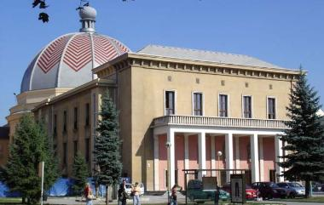

НОВЫЙ ГОД 2019 в доме исскуств города Кошице
Развлечение в стиле диско с самой длинной историей празднование Нового Года в городе – это FUNKY SILVESTER BUŽŇA 2019!

СТОИМОСТЬ 65* EUR за взрослого.
*Количество билетов ограниченно! Стоимость может повыситься. Спешите купить.
НАЧАЛО 31.12.2018 о 20.00
В стоимость билета входить – место, аперитив.

НОВОГОДНИЙ ГАЛА УЖИН – ужин из 3 блюд, новогодняя капустница, вкусные закуски.
В программе – Dj и живая музыка. Будут для Вас выступать Funky Monkeys DJS, MICHAL DAVID revival (CZ), Grimmy Dance Show, Boys Of Courage и много-много других.
DRESS код – коктейль. Просим Вас соблюдать правила дресс кода. Спасибо.

